RANCANGAN SISTEM
Koperasi Simpan Pinjam

Disusun Oleh:
Muhammad Inzaghi Rizqullah 2404130020
Balinda Karonsi 2404130011
Muhammad Farhan 2404130092
Martino Otniel Hartono 2404130096
Caesar John Henry Simarmata 2404130137

UNIVERSITAS NEGERI SEMARANG
SEMARANG
2026
Dokumen Requirement, Arsitektur Aplikasi, dan ERD
Teknologi: Golang • PostgreSQL • HTML Template • Bootstrap

1. Pendahuluan
Koperasi Karyawan Sejahtera memiliki sekitar 250 karyawan. Pencatatan simpanan dan pinjaman sebelumnya dilakukan menggunakan buku dan spreadsheet yang dikelola pengurus. Sistem yang dirancang adalah aplikasi web internal untuk membantu pengurus mengelola data anggota, simpanan, pengajuan dan pencairan pinjaman, jadwal angsuran, pembayaran, pelunasan dipercepat, serta laporan.

1.1 Tujuan Sistem
- Memusatkan data anggota dan seluruh transaksi koperasi dalam satu aplikasi.
- Mengurangi kesalahan pencatatan dan perhitungan simpanan, angsuran, jasa, serta denda.
- Memastikan pengajuan pinjaman mengikuti batas dan tenor yang ditetapkan.
- Menyediakan riwayat pembayaran, kartu pinjaman, daftar tunggakan, dan laporan bulanan.

1.2 Ruang Lingkup
- Pengelolaan data anggota.
- Pencatatan simpanan pokok, wajib, dan sukarela serta penarikan simpanan sukarela.
- Pengajuan, persetujuan, dan pencairan pinjaman.
- Pembuatan jadwal angsuran dan pencatatan pembayaran penuh atau sebagian.
- Perhitungan denda keterlambatan dan pelunasan dipercepat.
- Laporan kartu pinjaman, anggota menunggak, pendapatan jasa, dan denda per bulan.

2. Aktor Sistem
Aktor | Hak Akses / Kebutuhan
Pengurus / Admin | Login/logout; mengelola anggota; mencatat simpanan; memproses pinjaman; mencatat pembayaran; melihat dan mencetak laporan.
Anggota | Pada versi awal, data anggota dikelola pengurus. Portal anggota untuk melihat saldo dan riwayat dapat dikembangkan pada tahap berikutnya.

3. Functional Requirements
ID | Fitur | Kebutuhan Sistem
FR-01 | Autentikasi | Sistem menyediakan login dan logout untuk pengurus.
FR-02 | Data anggota | Sistem dapat menambah, melihat, mengubah, dan menonaktifkan data anggota.
FR-03 | Simpanan | Sistem mencatat simpanan pokok, wajib, dan sukarela.
FR-04 | Penarikan | Sistem mengizinkan penarikan hanya dari saldo simpanan sukarela yang tersedia.
FR-05 | Pengajuan pinjaman | Sistem memvalidasi batas pinjaman dan tenor 6–24 bulan.
FR-06 | Pencairan | Sistem mencatat nominal, tanggal, dan status pencairan pinjaman.
FR-07 | Jadwal angsuran | Sistem membuat jadwal angsuran setelah pinjaman dicairkan.
FR-08 | Pembayaran | Sistem mencatat pembayaran penuh atau sebagian beserta tanggalnya.
FR-09 | Denda | Sistem menghitung denda Rp2.000 per hari untuk setiap angsuran yang belum lunas setelah jatuh tempo.
FR-10 | Pelunasan dipercepat | Sistem menghitung sisa pokok, jasa satu bulan berjalan, dan administrasi 2% dari sisa pokok.
FR-11 | Laporan | Sistem menampilkan kartu pinjaman, daftar tunggakan, pendapatan jasa, dan denda bulanan.
FR-12 | Riwayat transaksi | Sistem menyimpan riwayat transaksi anggota dan pinjaman untuk penelusuran.

4. Non-Functional Requirements
Aspek | Ketentuan
Keamanan | Password disimpan sebagai hash; akses halaman dibatasi berdasarkan sesi login dan peran.
Integritas data | Pembayaran dan pembaruan status angsuran dilakukan dalam transaksi database.
Konsistensi nominal | Gunakan NUMERIC/DECIMAL untuk nominal uang, bukan floating point.
Auditabilitas | Transaksi yang sudah tercatat tidak dihapus sembarangan; koreksi dilakukan melalui pembatalan atau transaksi penyesuaian.
Pemeliharaan | Kode dipisahkan menjadi package dengan tanggung jawab yang jelas.
Validasi | Validasi nominal, tanggal, tenor, status pinjaman, dan saldo sebelum transaksi disimpan.

5. Aturan Bisnis
Kode | Aturan
BR-01 | Simpanan pokok Rp500.000 dibayar satu kali saat anggota mendaftar.
BR-02 | Simpanan wajib sebesar Rp100.000 dibayar setiap bulan.
BR-03 | Simpanan sukarela dapat disetor dan ditarik sesuai saldo tersedia.
BR-04 | Batas pinjaman = 3 × (simpanan pokok + total simpanan wajib yang telah dibayarkan).
BR-05 | Tenor pinjaman minimum 6 bulan dan maksimum 24 bulan.
BR-06 | Jasa pinjaman 1% per bulan dihitung secara flat dari pokok awal pinjaman.
BR-07 | Angsuran jatuh tempo setiap tanggal 10, dimulai bulan berikutnya setelah pinjaman dicairkan.
BR-08 | Satu anggota hanya boleh memiliki satu pinjaman aktif.
BR-09 | Denda Rp2.000 per hari dikenakan pada setiap angsuran yang belum lunas setelah jatuh tempo.
BR-10 | Pembayaran dialokasikan berurutan: denda, jasa, lalu pokok.
BR-11 | Pelunasan dipercepat = sisa pokok + jasa satu bulan berjalan + administrasi 2% dari sisa pokok.
BR-12 | Jasa untuk bulan-bulan setelah pelunasan tidak ditagihkan.

5.1 Contoh Perhitungan Angsuran
Contoh pinjaman Rp6.000.000 dengan tenor 12 bulan:
Komponen | Perhitungan | Nominal
Pokok per bulan | Rp6.000.000 ÷ 12 | Rp500.000
Jasa per bulan | 1% × Rp6.000.000 | Rp60.000
Angsuran per bulan | Rp500.000 + Rp60.000 | Rp560.000
Total jasa 12 bulan | Rp60.000 × 12 | Rp720.000
Total kewajiban terjadwal | Rp6.000.000 + Rp720.000 | Rp6.720.000

Angka di atas belum memasukkan denda atau penyesuaian pelunasan. Aturan pembulatan angsuran, alokasi pembayaran sebagian, dan perlakuan denda pada pelunasan perlu dikonfirmasi kepada pengurus/dosen.

6. Arsitektur Aplikasi
Aplikasi menggunakan layered architecture dengan pola MVC sederhana. Request masuk melalui router dan handler, aturan bisnis dijalankan di service, akses SQL dilakukan oleh repository, dan data disimpan di PostgreSQL.
Layer / Package | Tanggung Jawab
cmd/server | Entry point untuk inisialisasi aplikasi dan menjalankan server.
internal/config | Membaca konfigurasi aplikasi dari environment.
internal/database | Membuka koneksi PostgreSQL dan mengelola connection pool.
internal/domain | Definisi entitas/model bisnis.
internal/repository | Query SQL untuk membaca dan menulis data.
internal/service | Validasi bisnis, perhitungan bunga/denda, dan orkestrasi transaksi.
internal/handler | Menerima HTTP request, membaca form, memanggil service, dan mengirim response.
internal/router | Pendaftaran route dan pengaitan URL dengan handler.
internal/middleware | Autentikasi, otorisasi, dan logging request.
web/templates | Halaman HTML berbasis html/template.
web/static | CSS, JavaScript, dan aset statis.
migrations | File SQL untuk pembuatan/perubahan skema database.
tests | Unit test aturan bisnis dan pengujian integrasi yang diperlukan.

Arsitektur Admin
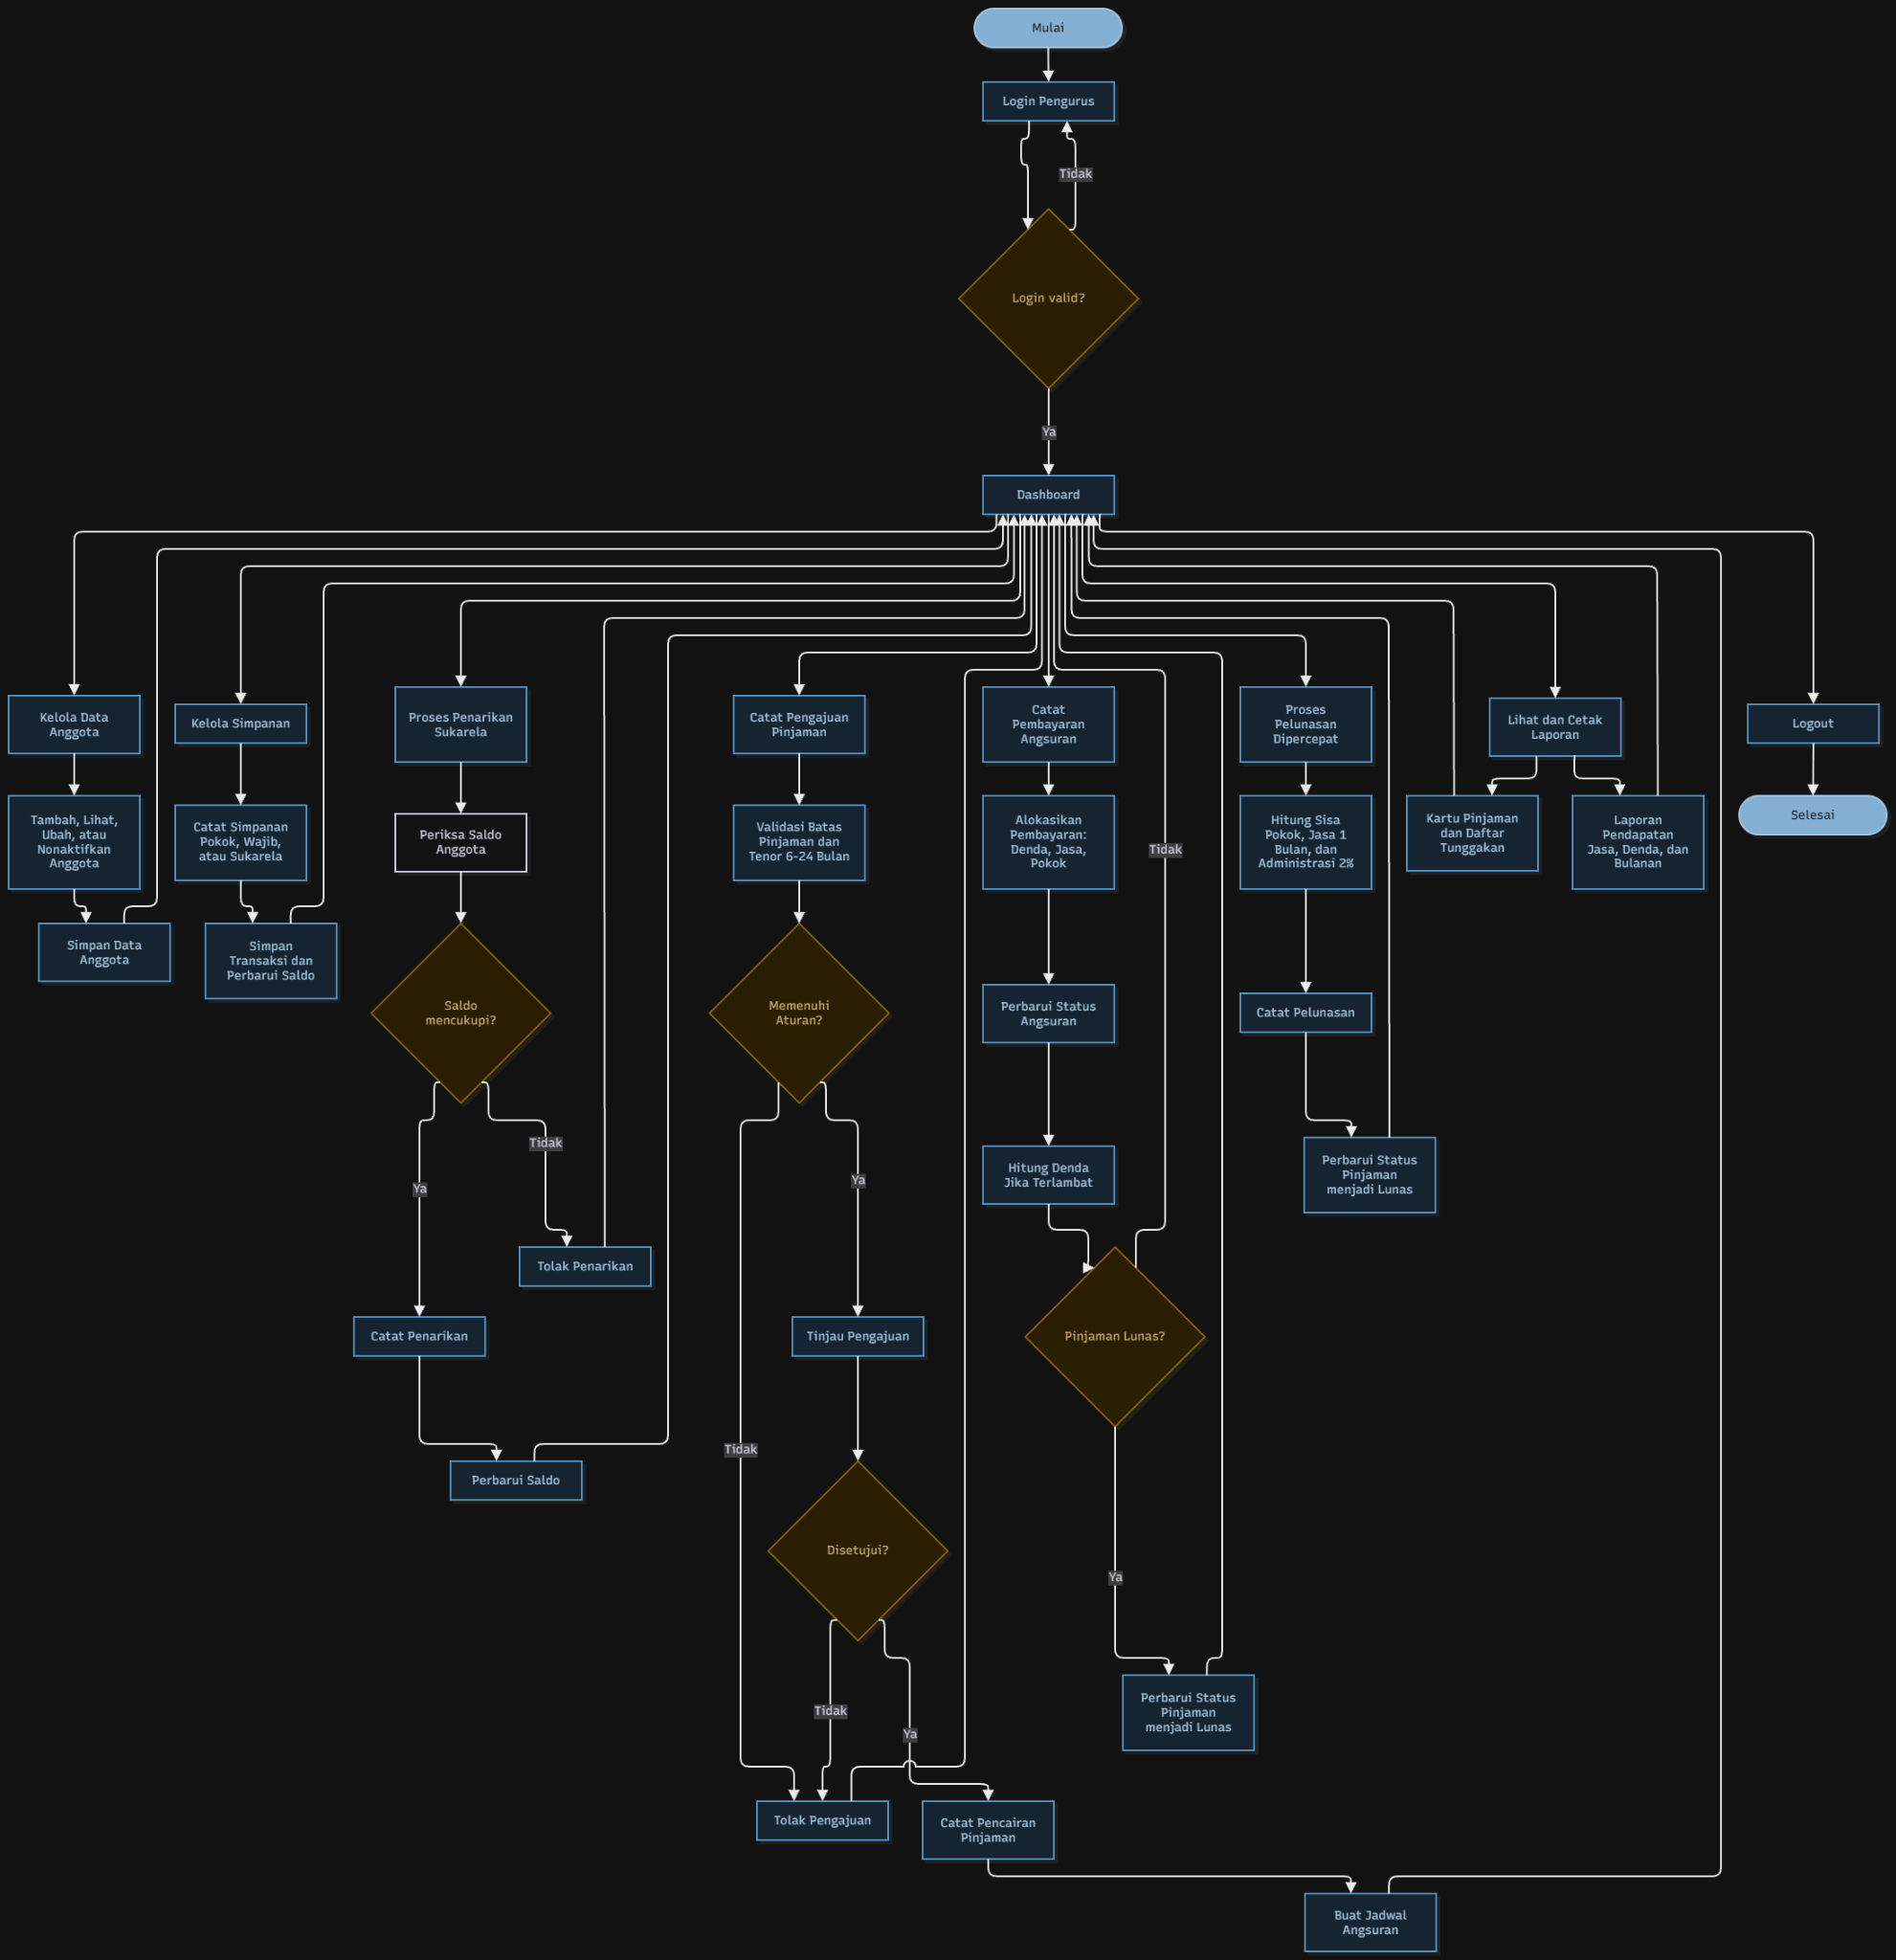
Arsitektur Anggota
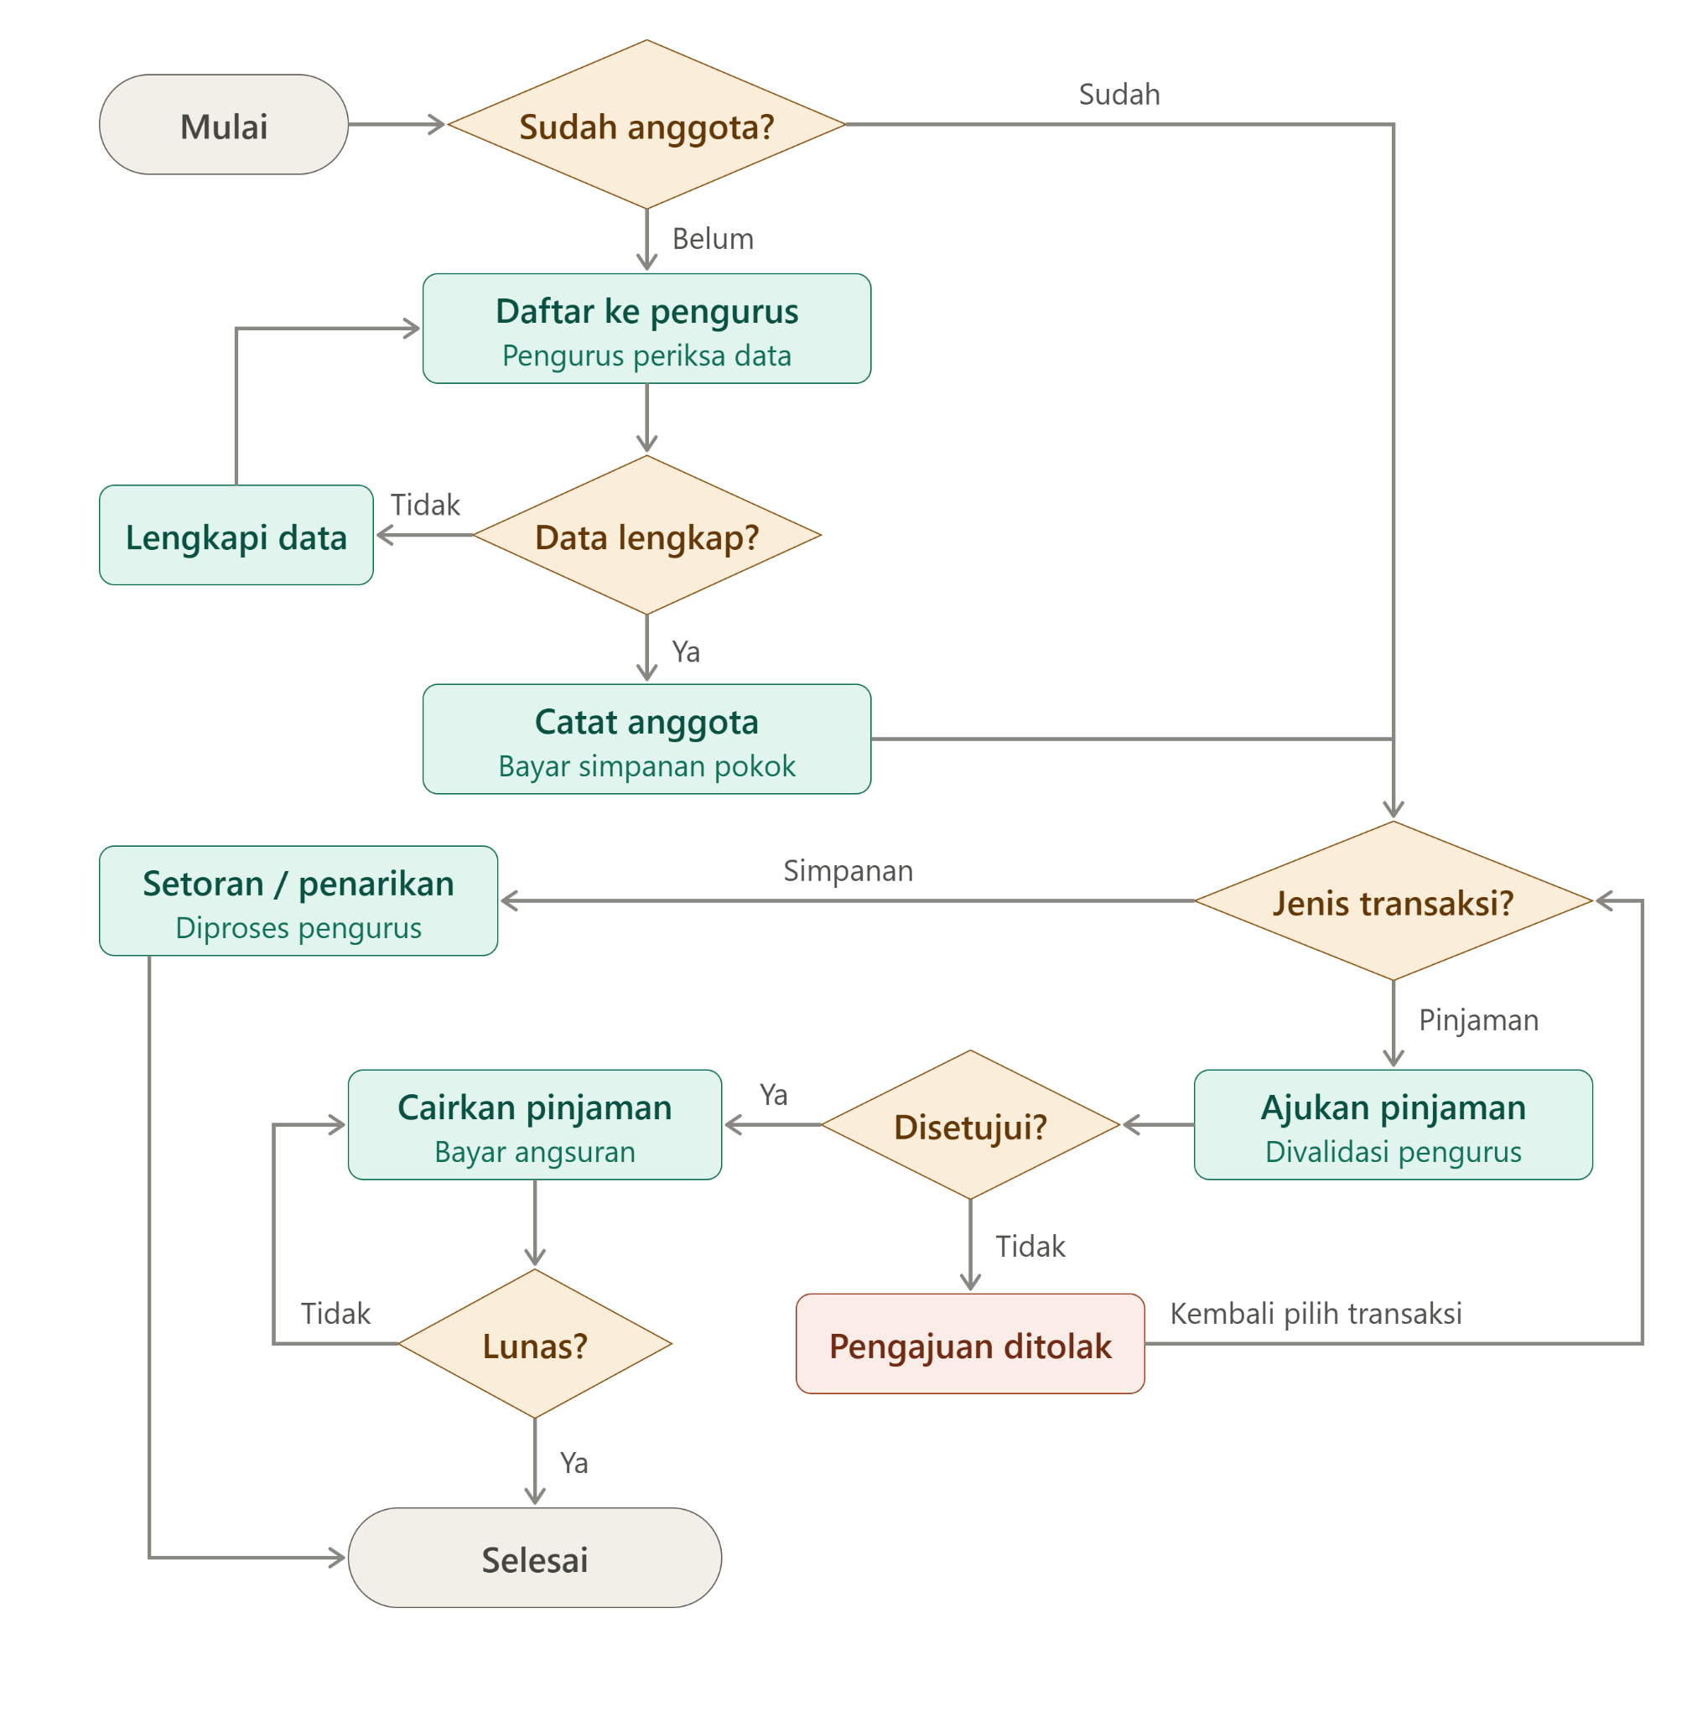

6.1 Struktur Folder yang Disarankan
koperasi-app/
├── cmd/server/main.go
├── internal/
│ ├── config/config.go
│ ├── database/postgres.go
│ ├── domain/
│ │ ├── user.go
│ │ ├── member.go
│ │ ├── saving.go
│ │ ├── loan.go
│ │ ├── installment.go
│ │ └── payment.go
│ ├── repository/
│ │ ├── user_repository.go
│ │ ├── member_repository.go
│ │ ├── saving_repository.go
│ │ ├── loan_repository.go
│ │ ├── installment_repository.go
│ │ └── payment_repository.go
│ ├── service/
│ │ ├── auth_service.go
│ │ ├── member_service.go
│ │ ├── saving_service.go
│ │ ├── loan_service.go
│ │ ├── installment_service.go
│ │ └── report_service.go
│ ├── handler/
│ │ ├── auth_handler.go
│ │ ├── dashboard_handler.go
│ │ ├── member_handler.go
│ │ ├── saving_handler.go
│ │ ├── loan_handler.go
│ │ ├── payment_handler.go
│ │ └── report_handler.go
│ ├── router/router.go
│ └── middleware/
│ ├── auth.go
│ └── logging.go
├── web/
│ ├── templates/
│ │ ├── layouts/base.html
│ │ ├── auth/login.html
│ │ ├── dashboard/index.html
│ │ ├── members/
│ │ ├── savings/
│ │ ├── loans/
│ │ ├── payments/
│ │ └── reports/
│ └── static/{css,js,images}/
├── migrations/
├── tests/
├── .env.example
├── .gitignore
├── go.mod
└── README.md

6.2 Alur Request
- Pengurus mengirim form dari browser.
- Router memilih handler sesuai URL dan HTTP method.
- Handler memeriksa input dasar dan memanggil service.
- Service menjalankan aturan bisnis dan memanggil repository.
- Repository menjalankan query SQL. Operasi yang saling terkait memakai transaksi database.
- Handler menampilkan halaman hasil atau pesan kesalahan kepada pengguna.

7. Rancangan Database dan ERD
Rancangan awal menggunakan sembilan tabel inti. Tabel transaksi dipisahkan dari tabel anggota dan pinjaman agar riwayat dapat ditelusuri dan laporan dapat dihitung secara konsisten.
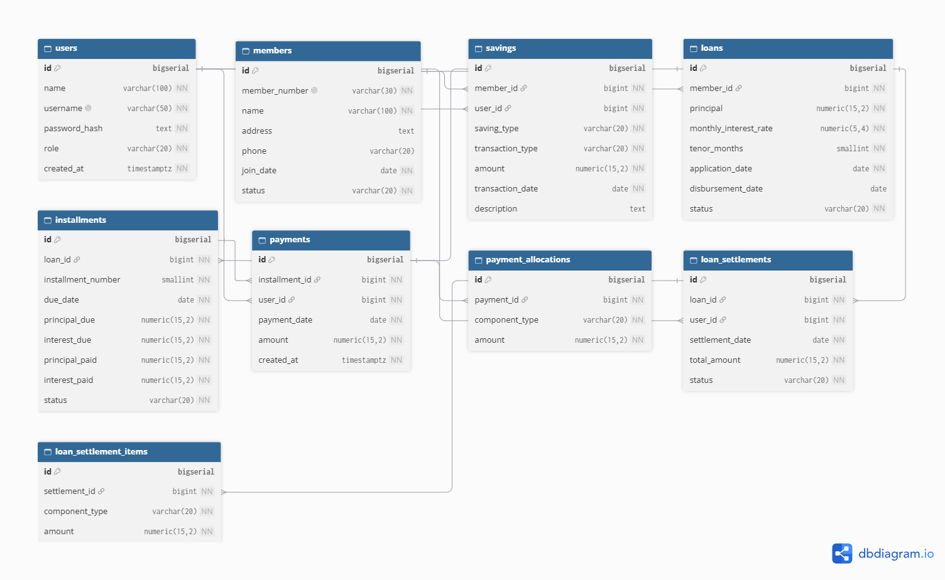

7.1 Relasi Antar Tabel
users (1) ───── (N) savings
users (1) ───── (N) payments
users (1) ───── (N) loan_settlements
members (1) ─── (N) savings
members (1) ─── (N) loans
loans (1) ───── (N) installments
installments (1) ─ (N) payments
payments (1) ── (N) payment_allocations
loans (1) ───── (N) loan_settlements
loan_settlements (1) ─ (N) loan_settlement_items
Keterangan: 1:N berarti satu record pada tabel induk dapat berhubungan dengan banyak record pada tabel anak. Relasi tepat dan batasan unik diterapkan melalui foreign key dan constraint database.

7.2 Data Dictionary
users
Kolom | Tipe Data | Keterangan
id | BIGSERIAL | PK
name | VARCHAR(100) | Nama pengurus
username | VARCHAR(50) | Unik
password_hash | TEXT | Hash password
role | VARCHAR(20) | Peran pengguna
created_at | TIMESTAMPTZ | Waktu dibuat

members
Kolom | Tipe Data | Keterangan
id | BIGSERIAL | PK
member_number | VARCHAR(30) | Nomor anggota, unik
name | VARCHAR(100) | Nama anggota
address | TEXT | Alamat
phone | VARCHAR(20) | Nomor telepon
join_date | DATE | Tanggal bergabung
status | VARCHAR(20) | Aktif/nonaktif

savings
Kolom | Tipe Data | Keterangan
id | BIGSERIAL | PK
member_id | BIGINT | FK → members.id
user_id | BIGINT | FK → users.id
saving_type | VARCHAR(20) | POKOK/WAJIB/SUKARELA
transaction_type | VARCHAR(20) | SETOR/TARIK
amount | NUMERIC(15,2) | Nominal transaksi
transaction_date | DATE | Tanggal transaksi
description | TEXT | Keterangan

loans
Kolom | Tipe Data | Keterangan
id | BIGSERIAL | PK
member_id | BIGINT | FK → members.id
principal | NUMERIC(15,2) | Pokok pinjaman
monthly_interest_rate | NUMERIC(5,4) | Default 0.0100
tenor_months | SMALLINT | Rentang 6–24
application_date | DATE | Tanggal pengajuan
disbursement_date | DATE | Tanggal pencairan
status | VARCHAR(20) | PENDING/APPROVED/ACTIVE/SETTLED/REJECTED

installments
Kolom | Tipe Data | Keterangan
id | BIGSERIAL | PK
loan_id | BIGINT | FK → loans.id
installment_number | SMALLINT | Urutan angsuran
due_date | DATE | Tanggal jatuh tempo
principal_due | NUMERIC(15,2) | Pokok terjadwal
interest_due | NUMERIC(15,2) | Jasa terjadwal
principal_paid | NUMERIC(15,2) | Pokok terbayar
interest_paid | NUMERIC(15,2) | Jasa terbayar
status | VARCHAR(20) | UNPAID/PARTIAL/PAID

payments
Kolom | Tipe Data | Keterangan
id | BIGSERIAL | PK
installment_id | BIGINT | FK → installments.id
user_id | BIGINT | FK → users.id
payment_date | DATE | Tanggal pembayaran
amount | NUMERIC(15,2) | Nominal diterima
created_at | TIMESTAMPTZ | Waktu pencatatan

payment_allocations
Kolom | Tipe Data | Keterangan
id | BIGSERIAL | PK
payment_id | BIGINT | FK → payments.id
component_type | VARCHAR(20) | DENDA/JASA/POKOK
amount | NUMERIC(15,2) | Nominal alokasi

loan_settlements
Kolom | Tipe Data | Keterangan
id | BIGSERIAL | PK
loan_id | BIGINT | FK → loans.id
user_id | BIGINT | FK → users.id
settlement_date | DATE | Tanggal pelunasan
total_amount | NUMERIC(15,2) | Total pelunasan
status | VARCHAR(20) | PENDING/PAID

loan_settlement_items
Kolom | Tipe Data | Keterangan
id | BIGSERIAL | PK
settlement_id | BIGINT | FK → loan_settlements.id
component_type | VARCHAR(20) | SISA_POKOK/JASA/ADMIN
amount | NUMERIC(15,2) | Nominal komponen

7.3 Constraint dan Integritas Data
- UNIQUE pada users.username dan members.member_number.
- UNIQUE gabungan pada installments(loan_id, installment_number).
- CHECK untuk amount > 0 dan tenor_months BETWEEN 6 AND 24.
- Satu pinjaman aktif per anggota perlu dijaga melalui validasi service dan, jika sesuai dengan model status, unique partial index di PostgreSQL.
- Penarikan simpanan sukarela harus memeriksa saldo dalam transaksi untuk mencegah saldo negatif akibat permintaan bersamaan.
- Pencatatan pembayaran, alokasi pembayaran, pembaruan angsuran, dan status pinjaman dilakukan secara atomik dalam satu transaksi database.
- Untuk audit, simpan identitas user pencatat dan waktu transaksi. Koreksi transaksi menggunakan reversal/penyesuaian, bukan menghapus histori.

8. Rancangan Endpoint Web
Method | Endpoint | Fungsi
GET | /login | Menampilkan halaman login.
POST | /login | Memproses login.
POST | /logout | Mengakhiri sesi.
GET | /dashboard | Menampilkan ringkasan koperasi.
GET | /members | Daftar anggota.
GET, POST | /members/new | Form dan penyimpanan anggota baru.
GET, POST | /members/{id}/edit | Mengubah data anggota.
GET | /members/{id} | Detail anggota.
GET | /savings | Riwayat simpanan.
POST | /savings | Mencatat simpanan.
POST | /savings/withdrawals | Mencatat penarikan sukarela.
GET | /loans | Daftar pinjaman.
GET, POST | /loans/new | Form dan pengajuan pinjaman.
POST | /loans/{id}/approve | Menyetujui pengajuan.
POST | /loans/{id}/disburse | Mencairkan pinjaman.
GET | /loans/{id}/installments | Melihat jadwal angsuran.
POST | /installments/{id}/payments | Mencatat pembayaran angsuran.
POST | /loans/{id}/settlements | Mengajukan/mencatat pelunasan dipercepat.
GET | /reports/arrears | Laporan tunggakan.
GET | /reports/monthly | Laporan bulanan.
GET | /reports/members/{id}/loan-card | Kartu pinjaman anggota.

9. Rancangan Halaman
Dashboard
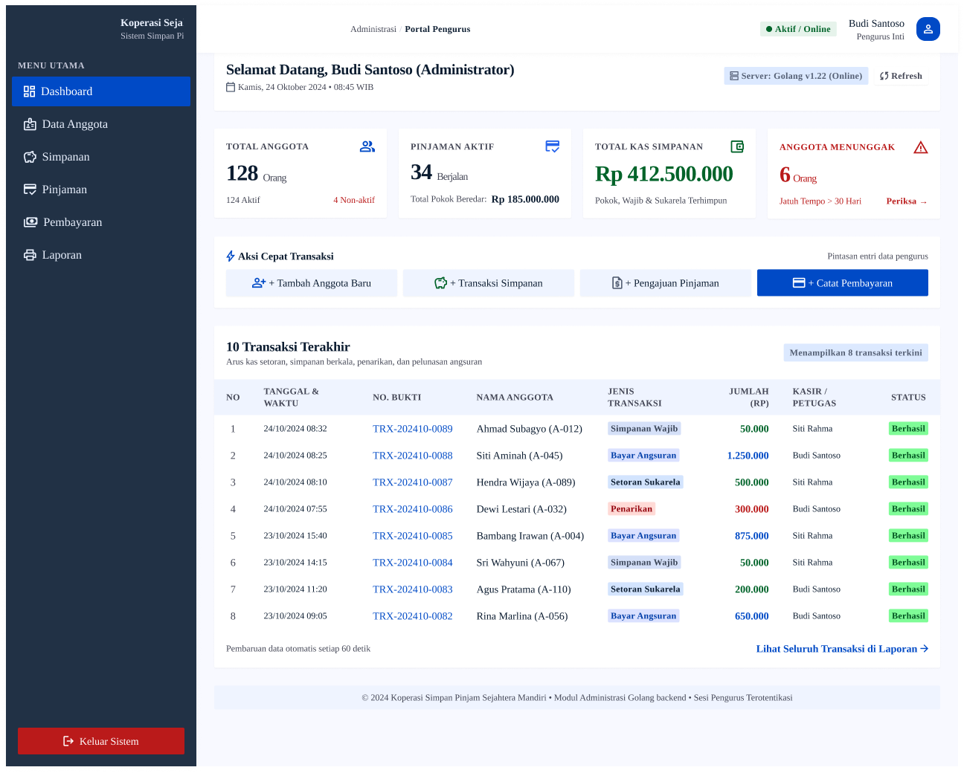

Data Anggota
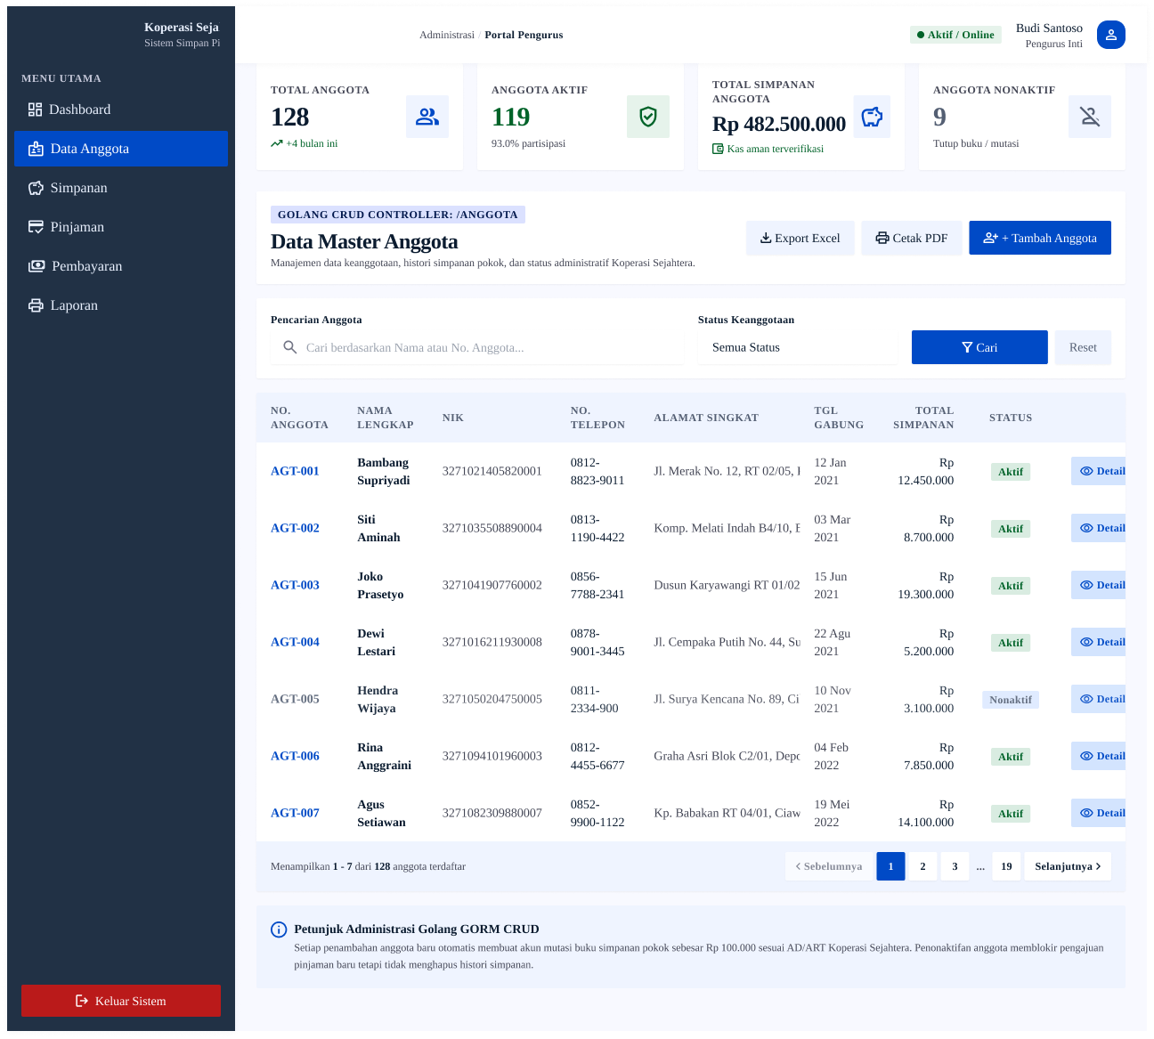

Simpanan
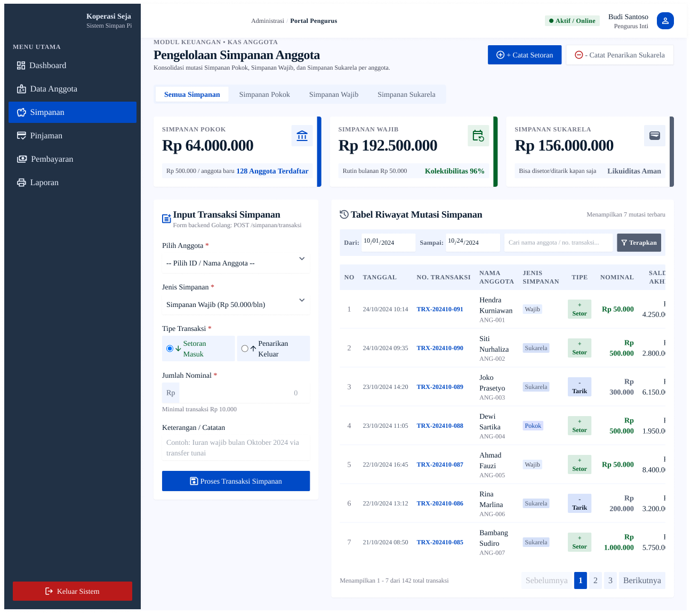

Pinjaman
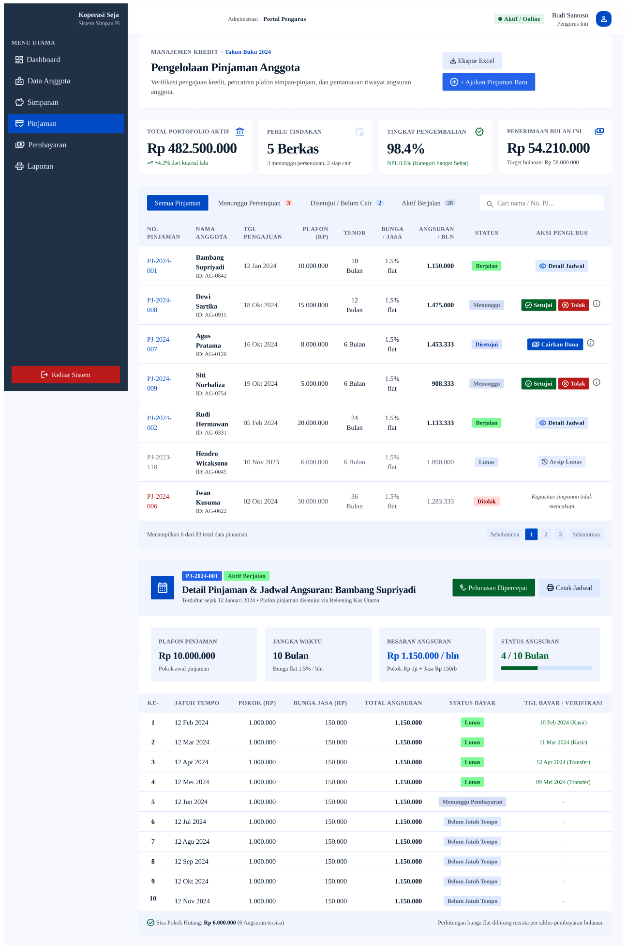
Pembayaran
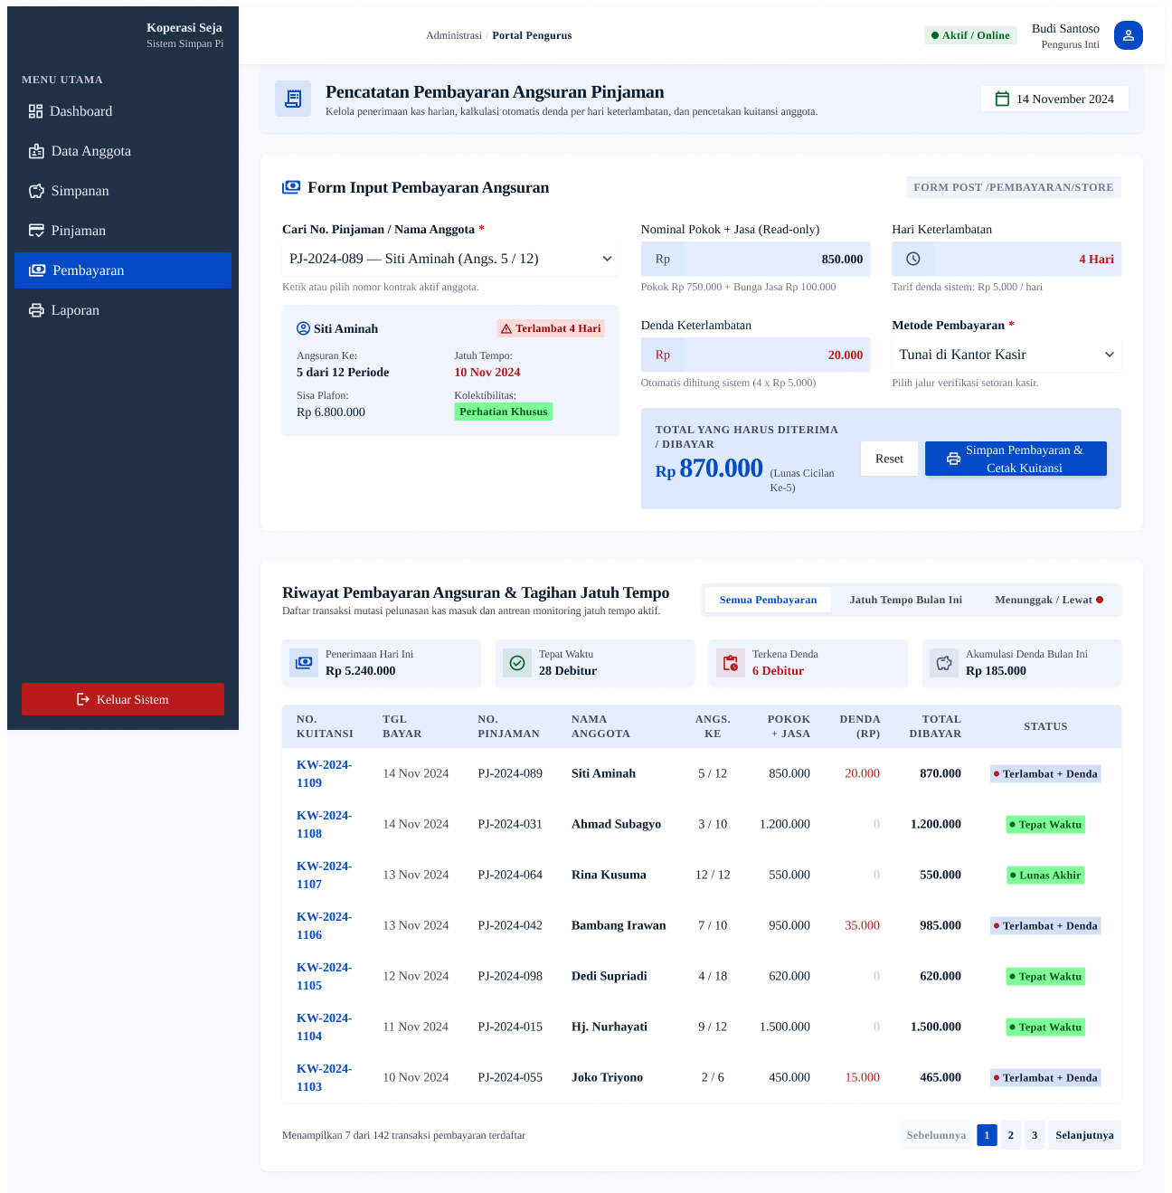

Laporan
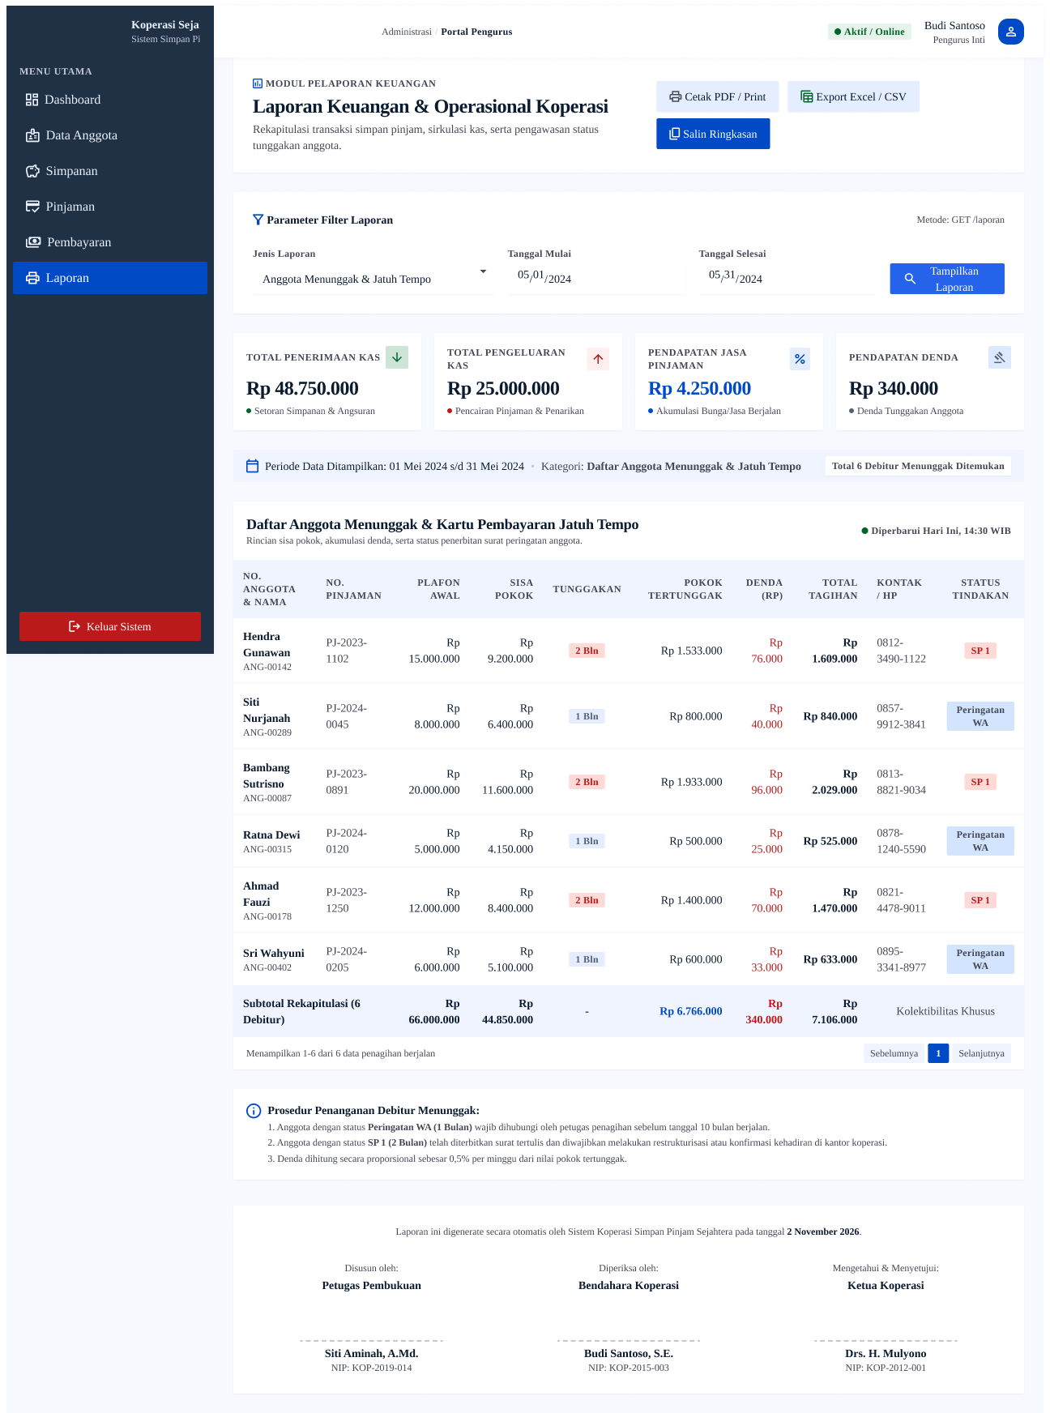

10. Rencana Implementasi
Tahap | Pekerjaan
1. Fondasi | Buat Go module, konfigurasi, koneksi database, migrations, router, dan template dasar.
2. Anggota & simpanan | CRUD anggota, pencatatan simpanan, dan validasi penarikan.
3. Pinjaman | Pengajuan, validasi batas pinjaman, persetujuan, pencairan, dan pembuatan jadwal.
4. Pembayaran | Pembayaran penuh/sebagian, alokasi denda-jasa-pokok, keterlambatan, dan pelunasan.
5. Laporan & pengujian | Kartu pinjaman, tunggakan, laporan bulanan, unit test, dan pengujian transaksi.

11. Hal yang Perlu Dikonfirmasi
- Aturan pembulatan pembagian pokok per bulan agar total angsuran tepat sama dengan kewajiban.
- Cara menghitung denda pada pembayaran sebagian dan urutan angsuran yang dilunasi jika ada tunggakan lebih dari satu bulan.
- Definisi tepat “jasa satu bulan berjalan” pada pelunasan dipercepat dan apakah denda tertunggak tetap ditagihkan.
- Apakah pengurus memerlukan peran terpisah, misalnya admin, kasir, dan pimpinan/pemberi persetujuan.
- Apakah anggota perlu memiliki akun login sendiri pada versi pertama.

12. Kesimpulan
Rancangan ini menggabungkan kebutuhan fungsional, aturan bisnis, arsitektur aplikasi Golang per package, rancangan endpoint, dan ERD konseptual beserta data dictionary. Dokumen ini dapat menjadi dasar diskusi dan implementasi awal. Sebelum sistem dipakai untuk transaksi riil, aturan keuangan yang masih ambigu harus disepakati dan semua proses pembayaran harus diuji dengan transaksi database yang konsisten.

